Klimawandelanpassung – Probleme und Strategien

HLUW Yspertal - Klimawandel findet statt. Selbst bei einem vollständigen Stopp des Ausstoßes von Treibhausgasen ist eine weitere Temperaturerhöhung unvermeidbar. Neben Klimaschutzmaßnahmen sind daher auch Schritte zur Anpassung an die Folgen des Klimawandels nötig. Die HLUW Yspertal beschäftigte sich damit intensiv im Rahmen eines Unterrichtsprojektes.
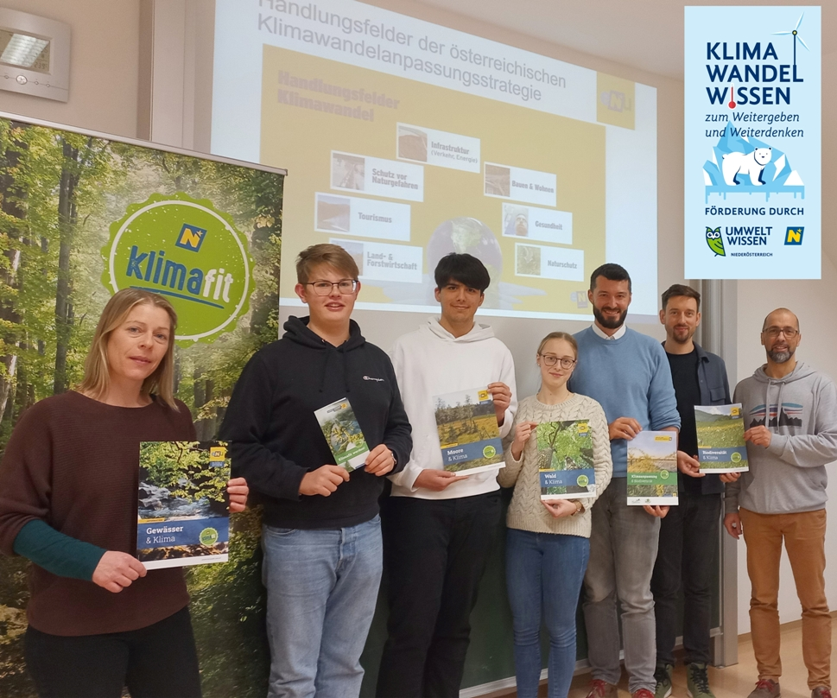
Experte DI Tino Blondiau (ENU, 2.v.r.) informierte die Klasse über nötige Anpassungen an den Klimawandel. (v.l.n.r.) Mag. Eva-Maria Mayr, HLUW, Christoph Riesenberger, Eray Yildiran, Nicole Burger (4WKW), Gabriel Olbrich, MSc (ENU), DI Peter Böhm, HLUW; Foto: HLUW Yspertal

Yspertal, Stift Zwettl, St. Pölten – Es gibt zahlreiche sinnvolle Maßnahmen, die in unterschiedlichen Bereichen unternommen werden können, um auch unter geänderten Klimabedingungen zukunftsfähig zu bleiben. Diese betreffen sowohl die öffentliche Verwaltung, wie zum Beispiel unsere Gemeinden, als auch Privatpersonen in ihrem unmittelbaren Umfeld. Die 4WKW-Klasse beschäftigte sich eine ganze Woche mit diesem wichtigen Thema.

Unterstützung durch die ENU und Umweltwissen NÖ

Fachliche Unterstützung bekamen sie durch DI Tino Blondiau von der Energie- und Umweltagentur NÖ. In einem einleitenden Impulsvortrag zeigte er auf, wie vielfältig diese Problematik ist, und dass praktisch jeder Lebensbereich davon betroffen ist. Er berichtete auch aus seiner täglichen Beratungsarbeit in Gemeinden zu diesem Thema und zeigte zahlreiche bereits umgesetzte Beispiele der Klimawandelanpassung. Finanziell gefördert wurde das Projekt durch die Abteilung Umweltwissen NÖ.

Viele Beispiele zur Anpassung

Anschließend arbeiteten die Schülerinnen und Schüler zahlreiche konkrete Beispiele möglicher Maßnahmen aus. Eine Gruppe beschäftigte sich mit dem Bereich Land- und Forstwirtschaft und zeigte die Bedeutung klimafitter Wälder, sowie von Erosionschutzmaßnahmen am Acker für die Zukunft. Eine andere Gruppe behandelte die Infrastruktur in Gemeinden. Dabei recherchierte sie zu Maßnahmen der Entsiegelung ehemals asphaltierter Flächen sowie zur gezielten Begrünung von Orten gegen Klimaextreme im Sommer. Ebenfalls wichtig ist der Schutz von Naturkatastrophen. Hier beschäftigte man sich mit dem Gefahrenzonenplan als präventives Instrument der Raumplanung. Außerdem wurde eine Versickerungsmulde für ein Wohnhaus dimensioniert als Beispiel des passiven Hochwasserschutzes. Eine weitere Schüler*innen gruppe behandelte schließlich den Bereich Bauen und Wohnen, wo sehr viele Anpassungen möglich und sinnvoll sind. Beispiele wären die Anpassung von Gebäuden gegen sommerliche Überhitzung durch außenliegende Beschattungen oder die Speicherung von Regenwasser zur Brauchwassernutzung. Als Abschluss wurden die Ergebnisse vor versammelter Schulgemeinschaft in der Aula präsentiert.

Anmeldung zum Schulbesuch

Vorbeischauen und mitmachen - Wer gerade eine Neue Mittelschule (NMS) oder eine Unterstufe im Gymnasium besucht und die Reife- und Diplomprüfung (Matura) an einer berufsbildenden höheren Schule mit interessanten, krisensicheren Berufsfeldern absolvieren möchte, ist bei der HLUW Yspertal genau richtig! Für die praktische Ausbildung stehen zahlreiche Labors, ein drei Hektar großes Freigelände mit Schulgarten, Versuchswasserkraftwerk, eine PV-Anlage und Solarversuchsanlagen sowie eine moderne umwelttechnische Laborhalle mit Werkstätten zur Verfügung.
„Für Interessierte ist die Anmeldung zum Schulbesuch jederzeit möglich und wir bieten sehr unkompliziert Schul- und Internatsführungen an, erklärt Schulleiter Mag. Gerhard Hackl. Schnupperschüler sind herzlich willkommen. Terminfindung für eine Schul- und Internatsführung und Infos telefonisch unter 07415 7249 oder unter: http://www.hluwyspertal.ac.at

Lebendige Privatschule des Stiftes Zwettl in Yspertal

Besonders wichtig ist die geistige und körperliche Fitness. Mit zahlreichen Sportangeboten, von Fußball für Mädchen und Burschen über Volleyball bis hin zum Bogenschießen, Klettern und Fitnessprogrammen wird den Teenagern eine Menge geboten. Ein Drittel der Unterrichtszeit findet in Form von Praktika oder Projekten statt. Projektwochen und Fachexkursionen mit Auslandskontakten, miteinander arbeiten und Spaß haben und gemeinsam coole Freizeitangebote erleben, das alles sorgt für eine lebendige Berufsausbildung. Natürlich gibt es ein Privatinternat für Mädchen und Burschen. Mit umfangreichen Förderangeboten in der Schule und im Internat kann man seine persönliche Fitness steigern. Die Ausbildung schließt man mit der Reife- und Diplomprüfung ab. Damit erlangt man auch die Studienberechtigung. Es besteht auch die Möglichkeit, danach direkt ins Arbeitsleben einzusteigen und um den Ingenieurtitel anzusuchen. Umwelt- und Abfallbeauftragte/er, mikrobiologische/er und chemische/er Laborant/in und Umweltkaufmann/frau sind nur ein paar Beispiele für Berufsmöglichkeiten.

